Классный час, посвященный Дню матери
26. 11. 2020 г.
День Матери – достойный добрый праздник!
Который входит солнышком в семью.
И так приятно каждой нашей маме,
Когда ей честь по праву воздают!
Такими словами сегодня начался наш классный час. К этому дню ребята очень готовились!
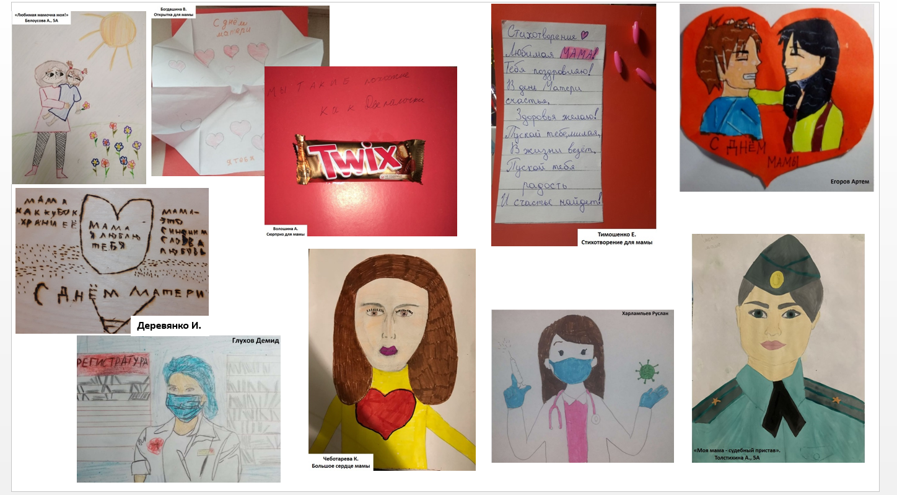

Ребята подготовили стихи, рисунки, портреты, открытки и другие поделки для своих мам.
Звучали слова благодарности и признательности для самых любимых и дорогих.
Работы некоторых ребят приняли участие в школьном конкурсе рисунков и выставлены в группе ВК 23 школы.
Закончился наш классный час четверостишьем Екатерины Ефремкиной
Нет ничего важнее Мамы!
Ее беречь обязан ты!
Она как путеводная звезда,
Ведет тебя по Мировой Аллее Жизни!

С ПРАЗДНИКОМ, ДОРОГИЕ МАМЫ!

